1. 进入软件仿真状态

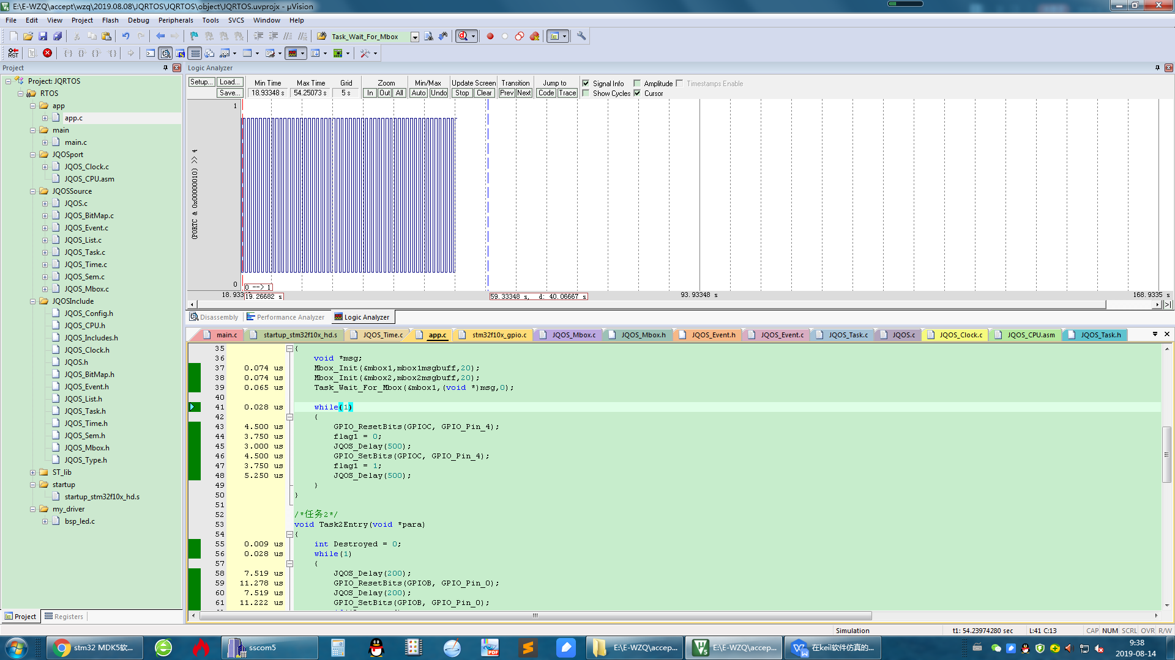

1. 添加GPIO管脚到示波器

从setup进入，弹出对话框

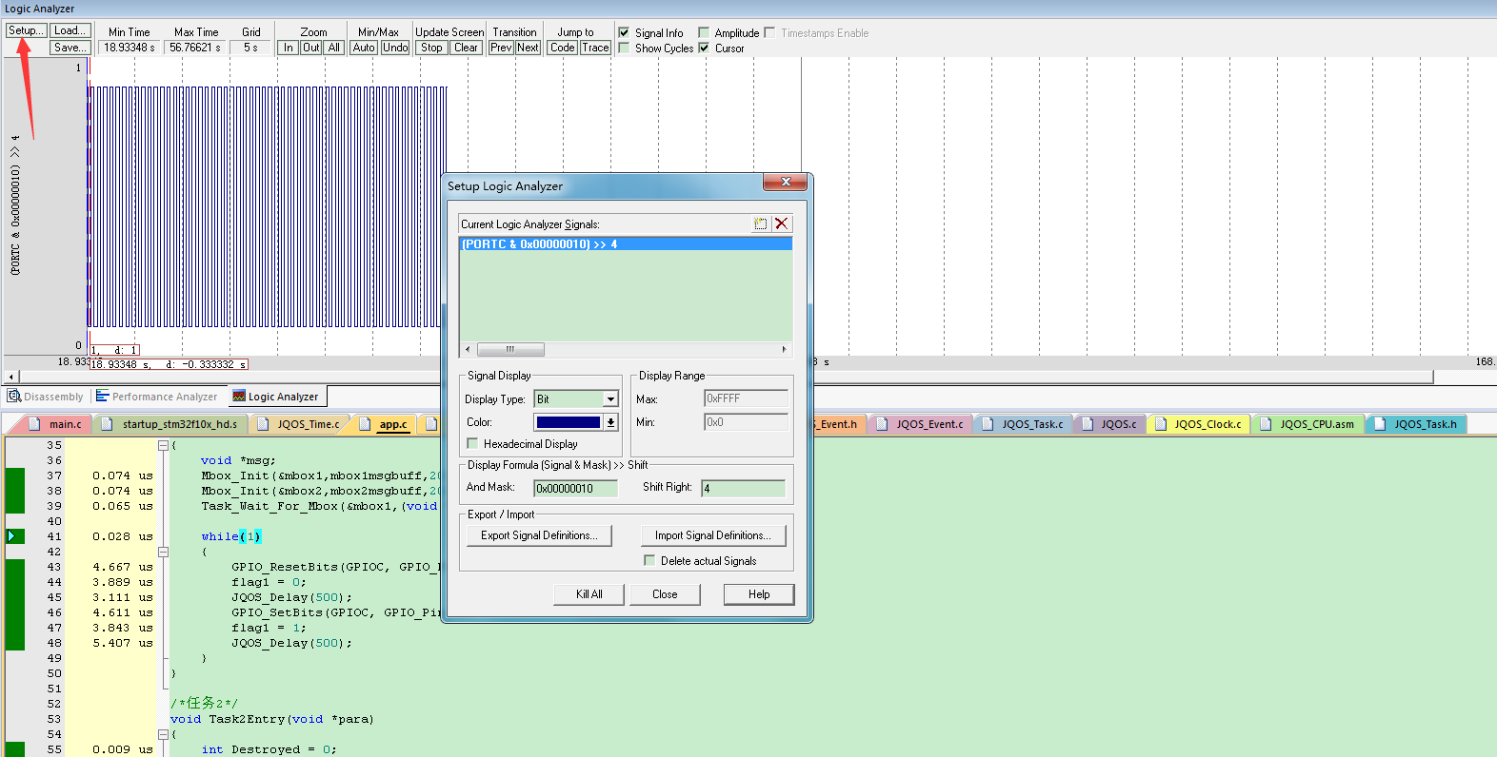

2.1、填写GPIO参数

如下图，比如要添加GPIOB_Pin_0，那么需要在框中输入“PORTB.0”，中间有一个点，全部是大写。

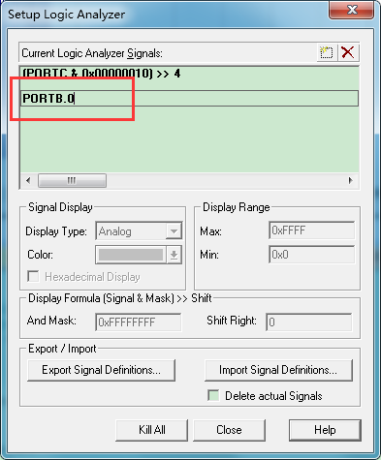

2.2、确定

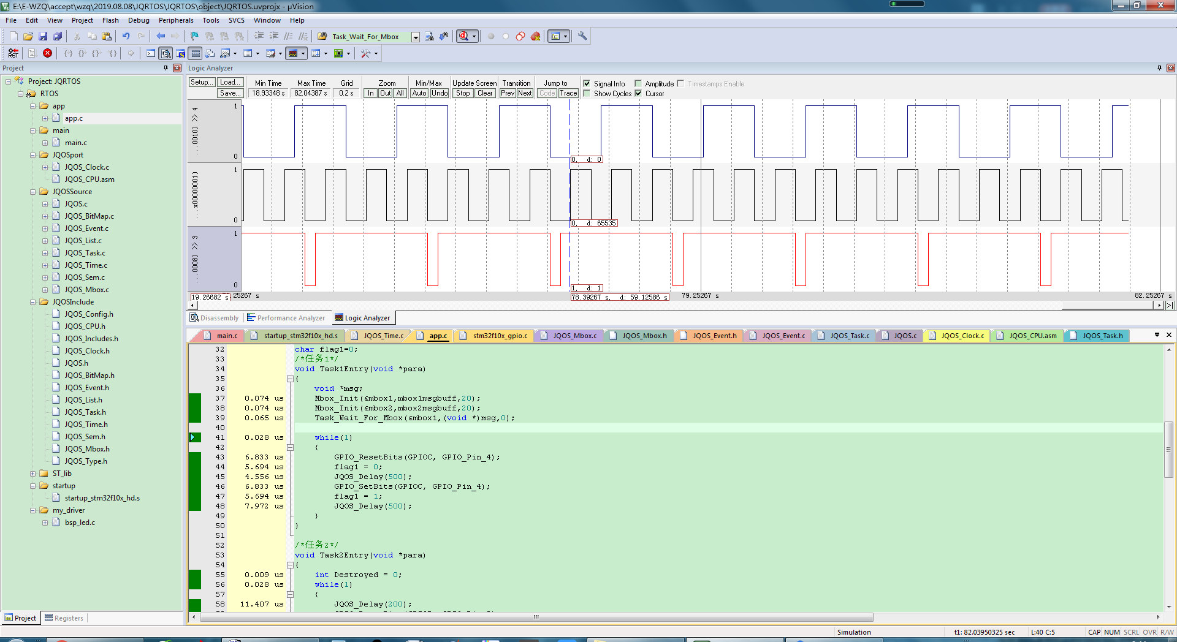

如图所示，在软件示波器上显示了GPIOC4、GPIOC3、GPIOB0的输出波形。